Programma del Corso del 1° Semestre 2020-2021 di “Medicina comportamentale”:

- Introduzione al corso di Medicina Comportamentale 1h
- Sviluppo comportamentale del cucciolo e del gattino 2 h
- Comunicazione intraspecifica e interspecifica del cane 2 h
- Approccio al paziente in visita e ricovero 1 h
- La visita comportamentale 1 h
- Psicopatologia generale: disturbi cognitivi ed emozionali 3 h
- Semiologia comportamentale 2 h
- La psicofarmacologia 2h
- L’attaccamento e i disturbi dell’attaccamento: la Sindrome da privazione sensoriale e la Sindrome Ipersensibilità-Iperattività; le patologie comportamentali legate all’invecchiamento patologico 3 h
- Il concetto di gruppo sociale. La sindrome competitiva di relazione 4 h
- Apprendimento e Tecniche cognitive-relazionali 3 h

Obiettivo:
Questo corso non intende formare dei medici veterinari esperti in comportamento ma dare le basi per introdurre lo studente nella disciplina della medicina comportamentale. Per quanto riguarda le conoscenze pregresse, gli studenti devono disporre di opportune basi di Anatomia, Fisiologia e Biochimica veterinaria nonché di Patologia generale, Semeiotica Medica e Patologia Medica.
Le nozioni apprese permetteranno allo studente di integrare il ragionamento clinico comportamentale con un’osservazione dell’animale alla luce di conoscenze sull’etologia e sulla comunicazione del cane e del gatto per rivelare segni e sintomi alla visita comportamentale; nondimeno queste nozioni miglioreranno anche la valutazione del paziente in esame per l’aspetto clinico medico.
Inoltre grazie alle nozioni legate alla neurofisiologia, psicopatologia e psicofarmacologia lo studente potrà impostare un iter clinico comportamentale dalla semiologia comportamentale all’ipotesi diagnostica, raggiungendo, attraverso una diagnosi differenziale, i tre livelli di diagnosi, correlate da una prognosi e dalla scelta dell’intervento comportamentale integrato ove necessario da una terapia biologica e/o feromonale. Verranno accennate anche le principali linee di modificazione comportamentale dell’animale, basandosi su un approccio moderno cognitivo-relazionale.
L’attività teorica avrà un’applicazione pratica attraverso la visione di materiale visivo di sintomi legate alle patologie comportamentali e visite comportamentali svolte presso le strutture dell’OVUD.

Testi consigliati
R. Colangeli – S. Giussani “La medicina comportamentale del cane e del gatto” Poletto ed. Milano 2004

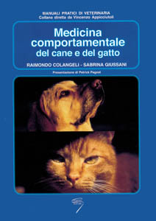
S. Giussani R.Colangeli et alii “La medicina comportamentale del cane e del gatto e dei nuovi animali da compagnia” Poletto ed. Milano 2015
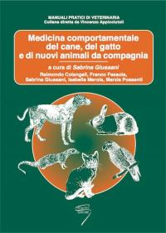

R. Marchesini “La pedagogia cinofila. Introduzione all’approccio cognitivo zooantropologico” Ed. Alberto Perdisa 2007

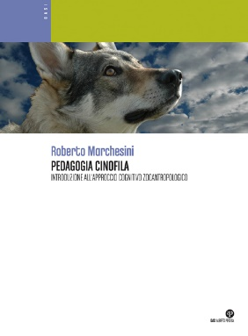

Stephen M. Stahl “Psicofarmacologia essenziale. Basi neuroscientifiche e applicazioni pratiche” Centro Scientifico Editore II Edizione 2003

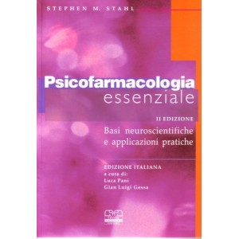

Guidi, Colangeli “Nutrizione e dietetica del cane e del gatto. Guida per il medico veterinario” editore Edra 2020
